**2024年4月18日今日动态**

今天是星期四，雨。共有19位小朋友来园，共有6位小朋友请假在家休息。

**一、户外活动**

由于前一天下了一天的雨，户外场地比较潮湿，所以和孩子一起协商之后，我们一起到大厅区玩耍。在玩之前，我们和孩子一起回顾了玩滚筒的安全事项，特别是小朋友喜欢把自己的手伸到外面，有一定的安全隐患。孩子们在玩的时候，通过提醒能自己穿脱自己的衣服，及时饮水。今日的活动张梓祎也愿意参与活动，并且情绪比较好。孩子们还是很喜欢玩大厅区域的游戏，并且通过提醒知道不能碰到大厅的环境。

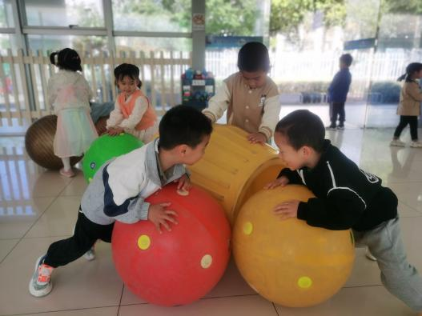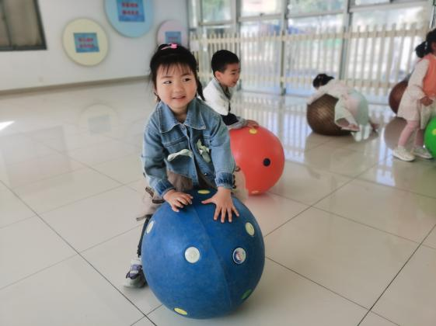

有的孩子喜欢转小球，有的两个人在玩对抗赛。孩子们在游戏过程中能发现不同的玩法，有趣且喜欢与教师分享。

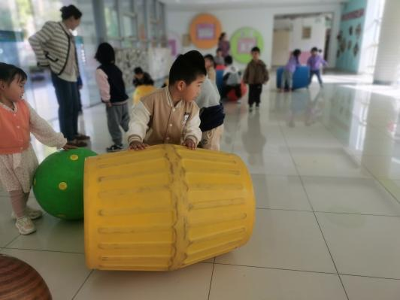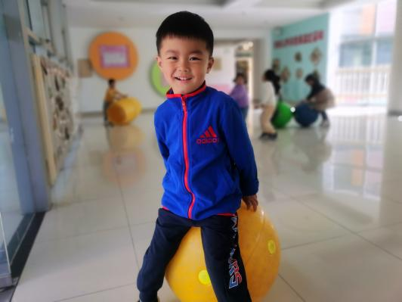

滚筒就更有意思了，两个人合作游戏，还可以一个人滚滚筒，学会控制方向，对于孩子们来说是不错的体验。

**二、集体活动：科学《乌龟》**

这是一节观察类的知识性科学活动，乌龟的外形明显地分为头、颈、躯干、尾和四肢五部分，其躯干包裹在甲壳中，轻轻一碰，头尾、四肢都会缩入甲壳中。本节活动是帮助幼儿仔细地有序观察乌龟的外形。

小班幼儿特别喜欢一些小动物，本次活动我让孩子们能通过观察来发现乌龟的特征，并且鼓励他们大胆讲述自己的发现，通过孩子们的自主观察，第一次能发现大部分乌龟的特征：外形、四肢等外部特征。第二次观察就已经发现了花纹、尾巴的差异等对比观察的特征。大部分幼儿在活动中能仔细观察，并在鼓励中大胆表述自己的发现。

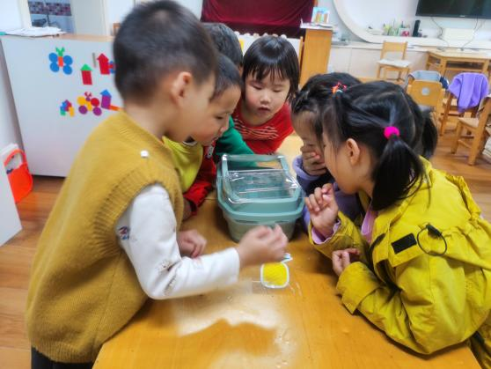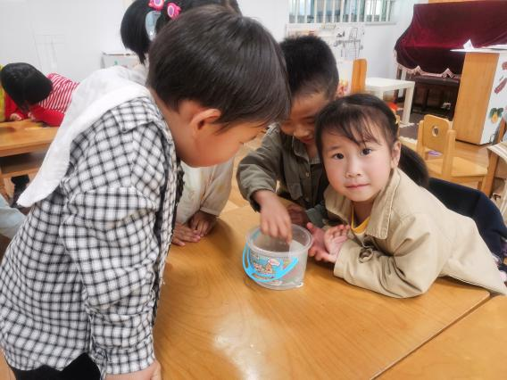

**三、午餐**

今日午餐吃的是芝麻饭，与平时的芝麻有所不同，今天的芝麻饭中芝麻是完整的，所以今天我给他们搓了小小的饭团，大部分孩子吃的都比较快， 中午的菜孩子也比较喜欢，番茄龙利鱼和莴苣丝炒鸡蛋。

**四、家园配合**

1.春季是传染病高发季节，所以家长们在家一定要多关注孩子的各项身体体征，多关注孩子的体征。在家要与学校同步，养成良好的生活作息习惯及卫生习惯，增强体育锻炼，多喝水，增强幼儿体质。如果孩子感冒咳嗽严重的话，请尽量在家休养好再来园，避免交叉感染。

2.春季的天气忽冷忽热，很多时候需要教师提醒幼儿去穿脱衣服，希望在后期可以通过家园配合让孩子们能根据自己的冷热自主穿脱衣服，并能及时补充水分。